
Общество с ограниченной ответственностью
« Российское Оборудование и Станки »

Самара тел. (8462) 70-72-79, тел/факс (8462) 79-20-33
Нижний Новгород тел/факс. (8312) 51-12-11 , E-mail rost_nn@sandy.ru

Проект №142.00.00.000

Станок для ломки кирпича
Станок предназначен для ломки блоков и кирпичей с целью получения декоративной (ломаной) поверхности.
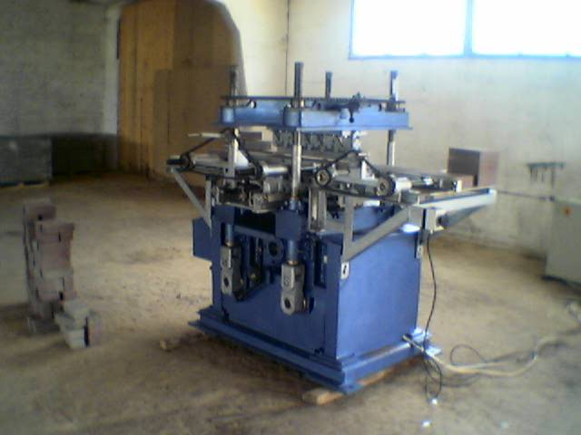

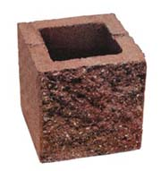
Образцы продукции производимой на станке
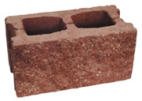
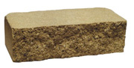
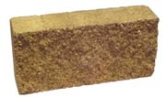
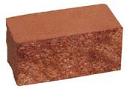
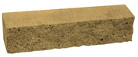

ОСНОВНЫЕ ТЕХНИЧЕСКИЕ ХАРАКТЕРИСТИКИ.

2.1 Усилие pазвиваемое станком пpи ломке,кг......……………………………….5000
2.2 Ход веpхнего отсекателя,мм .................……………………………………..…..25
  - Расстояние между веpхним и нижним отсекателем, мм …………………. 0...400
  - Длинна ножей, мм.……………………………………………………………….500
  - Машинный цикл, с………………………………………………………………….3
2.6 Габаpитные pазмеpы станка,мм:
длина ..............………………………………………………..2150
шиpина ............……………………………………………....1000
высота ..............………………………………………………1600
  - Мощность электpодвигателя,квт...............……………………………………. 2,2
  - Масса,кг…………………………………………………………………………1500

